카메라의 저조도모드는 기본적으로 셔터 스피드를 낮추어 노출 시간을 길게 만들어 사진에 더 많은 빛을 포착하도록 하는 것이다. 일반적으로 느린 셔터 스피드는 어두운 환경에서 높은 품질의 사진을 촬영하는 데 사용된다.

디지털 카메라에서는 물리적으로 shutter speed를 낮추어 저저도를 구현할 수 있지만, 보통은 여러장의 화면을 중첩하여 셔터스피드를 늦추는 효과를 구현한다.

디지털이기 때문에 같은 위치의 화소를 보강할 수 있다. 즉 빨간점은 더 빨갛게 하얀 곳은 더 하얗게 빛을 중첩시켜서 밝게 보이게 하는 것이다.

화소를 겹치기 때문에 영상은 번지고 희미해지게 된다.

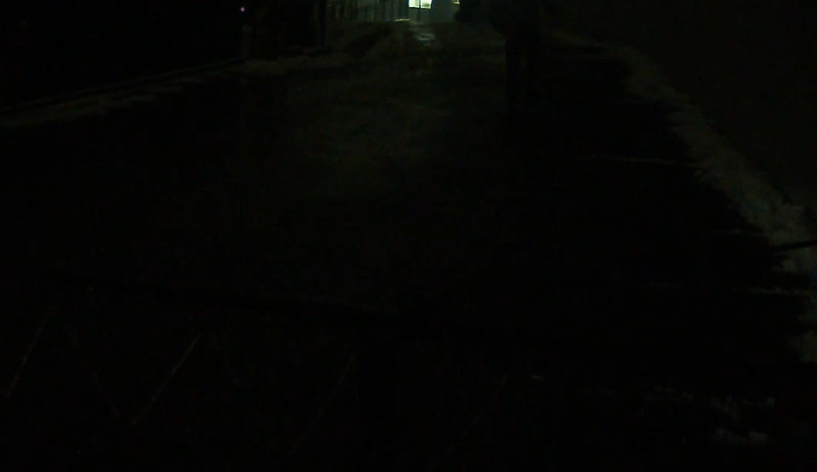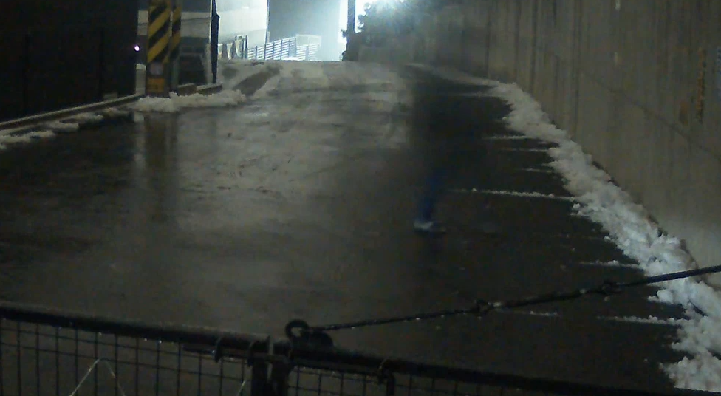

<<Sense up off >> <<sense up ON>>

또한 Sense up 속도는 2x~16x까지 다양하게 할 수 있지만, 그만큼 framerate는 줄어들게 된다.

이를 보안하기 위해, 16장씩 중첩을 시키기는 하지만, sliding window 방식을 채택하면 framerate 저하를 줄일 수 있다.

기존 방식은

Frame0~frame15 🡺 1st frame

Frame16~frame30 🡺 2nd frame

으로 원영상이 30ftp일 때 sense up을 하게 되면 2fps로 보여지게 된다.

세진의 방식은

Frame0~frame15 🡺 1st frame

Frame1~frame16 🡺 2nd frame

Frmae2~frame17 🡺 3rd frame

으로 frame drop 없는 영상을 구현할 수 있다.

또한 AI ISP가 작동하여 frame 간 번짐 현상을 제거한다.

이전 중첩된 영상관 현재의 영상을 비교하여 화소 번짐 효과를 제거하고 각 화소에 맞는 휘도를 결정하여 출력한다.

다음으로 화면에서 이전에 화면과 현재화면에서 변화되는 부분을 감지하여 물체가 이동하고 있을때도 이전화면의 화소값의 유사성을 검출하여 현재 화면의 화소를 유추하여 결정한다.

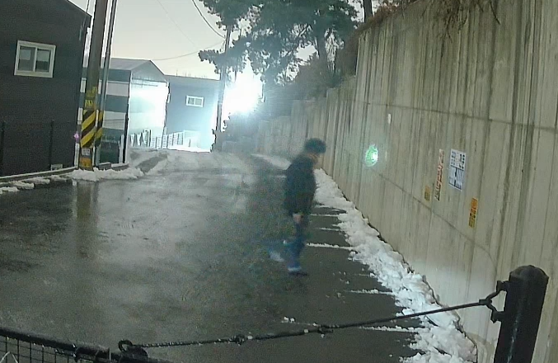

<<Sense up + AI ISP 적용시 >>